

**§➌. MẶT CẦU-KHỐI CẦU**

**Chương ⓶**

HH

⓬

**Tóm tắt lý thuyết**

**Ⓐ**

|  |  |
| --- | --- |
| ➊.  ***Định nghĩa mặt cầu*** | |
| * Tập hợp các điểm trong không gian cách điểm  cố định một khoảng  không đổi gọi là mặt cầu có tâm là  và bán kính bằng * Kí hiệu: . | Bài 2: Mặt cầu | Học trực tuyến |

|  |  |
| --- | --- |
| ➋.  ***Khối cầu*** | |
| * Mặt cầu  cùng với các điểm nằm bên trong nó được gọi là một khối cầu tâm  bán kính * Kí hiệu: * Nếu  là hai bán kính của mặt cầu sao cho  thẳng hàng thì đoạn thẳng  gọi là đường kính của mặt cầu. * ***Định lí.*** Cho hai điểm cố định   Tập hợp các điểm  trong không gian sao cho  là mặt cầu đường kính * nằm trong mặt cầu. * nằm ngoài mặt cầu. |  |

|  |  |
| --- | --- |
| ➌.  ***Vị trí tương đối của mặt cầu và mặt phẳng*** | |
| * Cho mặt cầu  và mặt phẳng  gọi  là khoảng cách từ  đến  và  là hình chiếu vuông góc của  trên  Khi đó   **⓵.**Nếu  thì mặt phẳng  cắt mặt cầu  theo giao tuyến là đường tròn nằm trên mặt phẳng  có tâm là  và có bán kính   * Khi  thì mặt phẳng  đi qua tâm  của mặt cầu, mặt phẳng đó gọi là mặt phẳng kính; giao tuyến của mặt phẳng kính với mặt cầu là đường tròn có tâm  và bán kính R, đường tròn đó gọi là đường tròn lớn của mặt cầu.   **⓶.**Nếu  thì mặt phẳng  và mặt cầu  có điểm chung duy nhất   * Khi đó ta nói  tiếp xúc với  tại  và  gọi là tiếp diện của mặt cầu,  gọi là tiếp điểm. * ***Chú ý.*** Cho  là một điểm thuộc mặt cầu  và mặt phẳng  qua  Thế thì  tiếp xúc với   **⓷.**Nếu  thì mặt phẳng  và mặt cầu  không có điểm chung. |  |

|  |  |
| --- | --- |
| ➍.  ***Vị trí tương đối của mặt cầu và đường thẳng*** | |
| * Cho mặt cầu  và đường thẳng  Gọi  là hình chiếu vuông góc của  trên  và  là khoảng cách từ  đến  Khi đó * Nếu  thì  cắt  tại hai điểm  và  là trung điểm của . * Nếu  thì  và  chỉ có một điểm chung  trong trường hợp này  gọi là tiếp tuyến của mặt cầu  hay  tiếp xúc với  và  là tiếp điểm. * Nếu  thì  và  không có điểm chung. |  |

|  |  |
| --- | --- |
| ➎.  ***Diện tích mặt cầu, thể tích khối cầu*** | |
| * Mặt cầu bán kính  có diện tích là * Khối cầu bán kính  có thể tích là | Mặt cầu, khối cầu, toán phổ thông - Toán học, vật lý, hóa học phổ thông |

**Phân dạng bài tập**

**Ⓑ**

**🗵. *Phương pháp:***

|  |  |
| --- | --- |
| ①. Áp dụng công thức tính diện tích mặt cầu  .  ②. Áp dụng công thức tính thể tích khối cầu . |  |

**☑ Dạng ①: Công thức lí thuyết cơ bản.**

**⮱Ⓐ. Bài tập minh họa:**

|  |
| --- |
| 1. Cho hình cầu có bán kính . Khi đó thể tích khối cầu là   **Ⓐ.**. **Ⓑ.** . **Ⓒ.** . **Ⓓ.** .  **Lời giải**  **Chọn A**  ⦁Từ công thức tính thể tích khối cầu |
| 1. Diện tích mặt cầu có bán kính  là   **Ⓐ.**. **Ⓑ.** . **Ⓒ.** . **Ⓓ.** .  **Lời giải**  **Chọn A**  ⦁Ta có . |
| 1. Mặt cầu có bán kính  có diện tích bằng   **Ⓐ.**. **Ⓑ.** . **Ⓒ.** . **Ⓓ.** .  **Lời giải**  **Chọn C**  ⦁Diện tích mặt cầu là: |
| 1. Khối cầu thể tích bằng . Bán kính của khối cầu là   **Ⓐ.**. **Ⓑ.** . **Ⓒ.** . **Ⓓ.** .  **Lời giải**  **Chọn A**  ⦁Thể tích khối cầu . |

**⮱Ⓑ - Bài tập rèn luyện:**

**Câu 1:** Khối cầu bán kính  có thể tích là

**Ⓐ.**.  **Ⓑ. **. **Ⓒ. **. **Ⓓ. **.

**Giaỉ**

. Chọn A.

**Câu 2:** Số mặt cầu chứa một đường tròn cho trước là

**Ⓐ.**Vô số. **Ⓑ. **. **Ⓒ. **. **Ⓓ. **.

**Giaỉ**

Chọn A.

**Câu 3:** Tính bán kính  của khối cầu có thể tích là .

**Ⓐ.**. **Ⓑ. **. **Ⓒ. **. **Ⓓ. **.

**Giaỉ**

. Chọn C.

**Câu 4:** Bán kính của khối cầu có thể tích  là

**Ⓐ..** **Ⓑ. .** **Ⓒ. .** **Ⓓ. **.

**Giaỉ**

. Chọn

**Câu 5:** Một mặt cầu có diện tích  thì bán kính mặt cầu bằng

**Ⓐ.**. **Ⓑ. **. **Ⓒ. **. **Ⓓ. **.

Giải:

Diện tích . Chọn D.

**Câu 6:** Cho mặt cầu có diện tích là . Bán kính mặt cầu là

**Ⓐ.**. **Ⓑ. **. **Ⓒ. **. **Ⓓ. **.

Giải:

Diện tích . Chọn .

**Câu 7:** Cho mặt cầu có diện tích là . Bán kính mặt cầu là

**Ⓐ.**. **Ⓑ. **. **Ⓒ. **. **Ⓓ. **.

Giải:

Diện tích . Chọn .

**Câu 8:** Cho mặt cầu có diện tích bằng . Bán kính  của khối cầu bằng:

**Ⓐ.**. **Ⓑ. **. **Ⓒ. **. **Ⓓ. **.

Giải:

Diện tích . Chọn .

**Câu 9:** Một mặt cầu có diện tích  thì bán kính mặt cầu bằng

**Ⓐ.**. **Ⓑ. **. **Ⓒ. **. **Ⓓ. **.

Giải:

Diện tích . Chọn .

**Câu 10:** Cho mặt cầu có diện tích bằng . Bán kính mặt cầu bằng

**Ⓐ.**. **Ⓑ. **. **Ⓒ. **. **Ⓓ. **.

Giải:

Diện tích . Chọn A .

**Câu 11:** Một khối cầu có thể tích bằng . Bán kính  của khối cầu đó là

**Ⓐ.**. **Ⓑ. **. **Ⓒ. **. **Ⓓ. **.

**Giaỉ**

. Chọn

**Câu 12:** Mặt cầu  có diện tích bằng  thì có bán kính là

**Ⓐ.**. **Ⓑ. **. **Ⓒ. **. **Ⓓ. **.

Giải:

Diện tích . Chọn

**Câu 13:** Cho hình chóp  có , tam giác  vuông tại . Biết , , . Tính bán kính của mặt cầu ngoại tiếp hình chóp.

**Ⓐ.**. **Ⓑ. **. **Ⓒ. **. **Ⓓ. **.

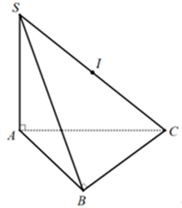

**Câu 14:** Cho hình chóp  có đáy  là tam giác vuông tại  và . Cạnh bên  và vuông góc với mặt phẳng . Bán kính mặt cầu ngoại tiếp khối chóp  là:

**Ⓐ.**. **Ⓑ. **. **Ⓒ. **. **Ⓓ. **.



**Câu 15:** Cho hình chóp  có đáy  là tam giác vuông tại  với , . Cạnh vuông góc với mặt phẳng đáy và .Tính bán kính  của mặt cầu ngoại tiếp hình chóp 

**Ⓐ.** **Ⓑ. ** **Ⓒ. ** **Ⓓ. **

**Câu 16:** Một mặt cầu có diện tích xung quanh là  thì có bán kính bằng

**Ⓐ.** **Ⓑ.**  **Ⓒ.**  **Ⓓ.** 

**Giải:**

Diện tích . Chọn

**Câu 17:** Một khối cầu có thể tích bằng . Nếu tăng bán kính của khối cầu đó gấp  lần thì thể tích của khối cầu mới bằng bao nhiêu bằng

**Ⓐ.**. **Ⓑ. **. **Ⓒ.** . **Ⓓ. **.

**Giải:**

.

Bán kính tăng lên 3 lần   
. Chọn A.

**Câu 18:** Một mặt cầu  cắt mặt phẳng kính của nó theo đường tròn có bán kính là 5. Diện tích mặt cầu (S) là

**Ⓐ.** **Ⓑ. ** **Ⓒ. ** **Ⓓ. **.

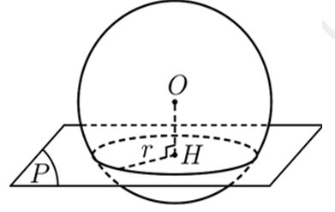

**BẢNG ĐÁP ÁN**

|  |  |  |  |  |  |  |  |  |  |
| --- | --- | --- | --- | --- | --- | --- | --- | --- | --- |
| **1.A** | **2.A** | **3.C** | **4.A** | **5.D** | **6.C** | **7.B** | **8.C** | **9.A** | **10.A** |
| **11.A** | **12.D** | **13.C** | **14.D** | **15.D** | **16.C** | **17.A** | **18.A** |

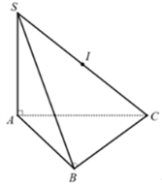

**🗵. Lý thuyết cần nắm:**

**Ⓐ-*Mặt cầu ngoại tiếp khối đa diện:*** Mặt cầu ngoại tiếp khối đa diện là mặt cầu đi qua tất cả các đỉnh của khối đa diện, nên có

①. Tâm I của mặt cầu là điểm cách đều các đỉnh của khối đa diện

②. Bán kính của mặt cầu bằng khoảng cách từ tâm đến một đỉnh bất kì của khối đa diện

③. Phương pháp chung xác định mặt cầu ngoại tiếp khối chóp và lăng trụ

**Ⓑ*-Phương pháp:***

①. Xác định O là tâm đường tròn nội tiếp đáy

②. Dựng đường thẳng (d) qua O và vuông góc với đáy, đường thẳng này gọi là trục đường tròn ngoại tiếp đa giác đáy

③.Ta sử dụng 1 trong 3 phương án sau:

⬧.Trong mặt phẳng chứa cạnh bên và (d), dựng đường thẳng trung trực của cạnh bên, cắt (d) tại I, khi đó ta có I là tâm mặt cầu ngoại tiếp cần tìm

⬧.Dựng mặt phẳng trung trực của cạnh bên, cắt (d) tại I, khi đó ta có I là tâm mặt cầu ngoại tiếp cần tìm

⬧.Dựng trục đường tròn của mặt bên, cắt (d) tại I (nếu có thể), khi đó ta có I là tâm mặt cầu ngoại tiếp cần tìm

**Ⓒ-*Công thức nhanh:***

|  |  |  |
| --- | --- | --- |
| **①.** **Hình chóp đều:**  Gọi h là chiều cao của hình chóp, a là độ dài cạnh bên của hình chóp. Ta có: |  |  |
| **②. Hình chóp có cạnh bên vuông góc với mặt đáy:** Gọi h, r là chiều cao và bán kính đường tròn ngoại tiếp đa giác đáy. Ta có  🗵. Đặc biệt: |  | |
| **③.** **Hình chóp có mặt bên vuông góc với đáy:** Gọi Rb,Rd là bán kính đường tròn ngoại tiếp mặt bên và mặt đáy, *k* là độ dài giao tuyến mặt bên đó và đáy.Ta có: |  |  |
| **➃.** Tứ diện có ba cạnh đôi một vuông góc, hộp chữ nhật có ba kích thước lần lượt là a,b,c:  Ta có |  | |

**☑ Dạng ②: Khối cầu ngoại tiếp khối đa diện**

**⮱Ⓐ. Bài tập minh họa:**

**Câu 1:** Cho hình chóp  có đáy  là tam giác vuông tại ,  vuông góc với mặt phẳng  và . Tính bán kính mặt cầu ngoại tiếp hình chóp .

**Ⓐ.**. **Ⓑ.** . **Ⓒ.**  . **Ⓓ.** .

**Lời giải**

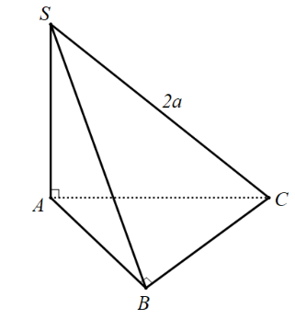**Chọn A**

⦁Bán kính mặt cầu là .

**Câu 2:** Cho hình chóp  có đáy là hình vuông tại,  vuông góc với mặt phẳng  và . Tính bán kính mặt cầu ngoại tiếp hình chóp .

**Ⓐ.**. **Ⓑ.** . **Ⓒ.**  . **Ⓓ.** .

**Lời giải**

**Chọn A**

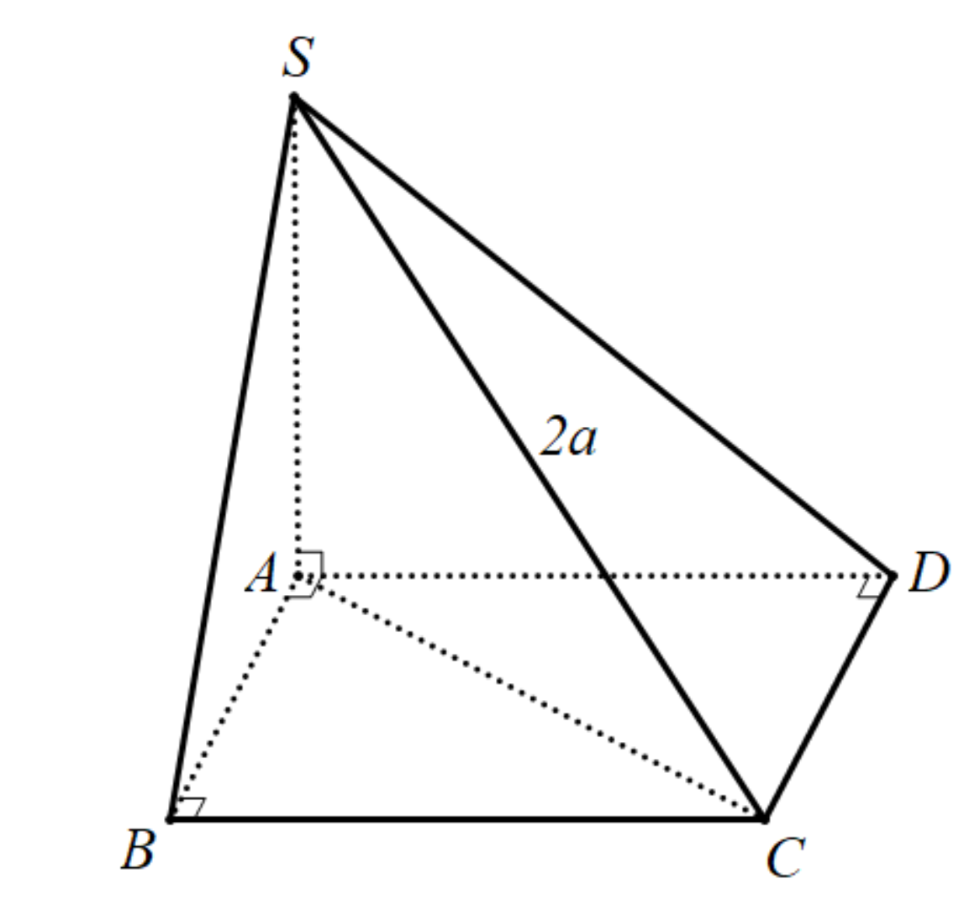

⦁ Bán kính mặt cầu là .

**Câu 3:** Tính bán kính của mặt cầu ngoại tiếp hình chóp tam giác đều , biết các cạnh đáy có độ dài bằng , cạnh bên .

**Ⓐ.**. **Ⓑ.** . **Ⓒ.** . **Ⓓ.** .

**Lời giải:**

**Chọn Ⓓ.**

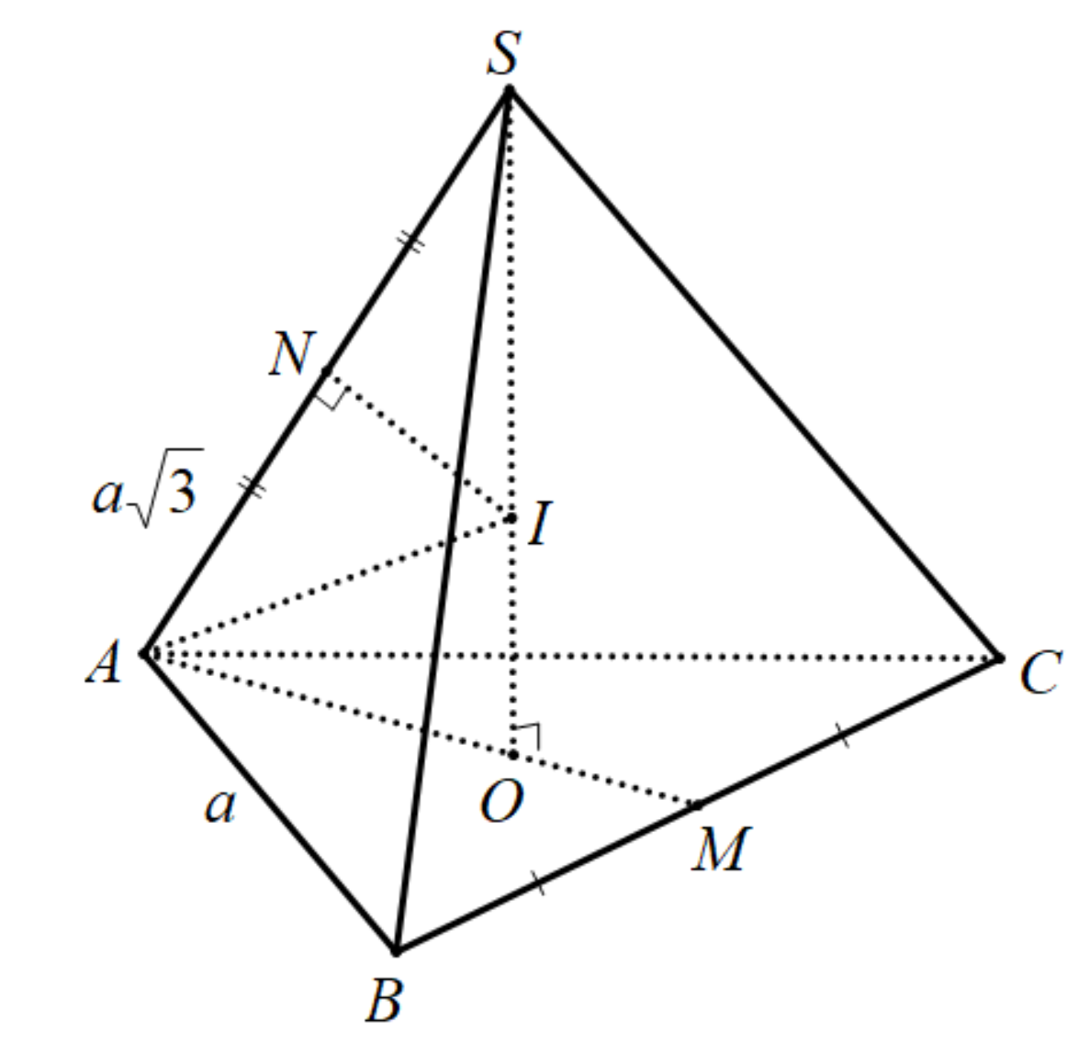

⦁ và , ;

⦁Áp dụng công thức**: **.

**Câu 4:** Tính bán kính của mặt cầu ngoại tiếp hình chóp tứ giác đều có cạnh đáy bằng , cạnh bên bằng .

**Ⓐ.**. **Ⓑ.** . **Ⓒ.** . **Ⓓ.** .

**Lời giải:**

**Chọn A.**

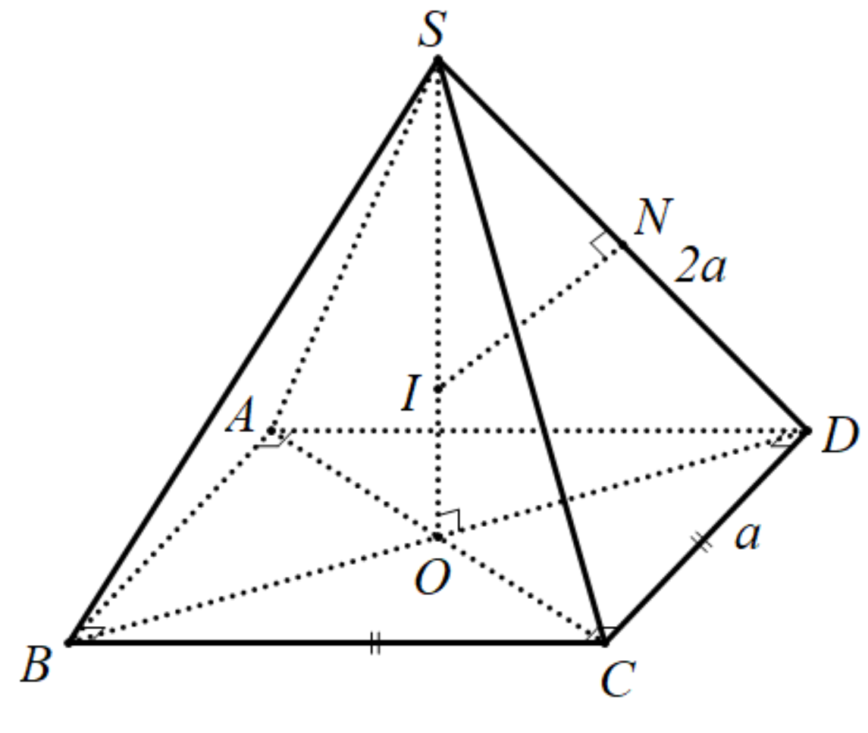

⦁**; **.

⦁Áp dụng công thức**: **.

**Câu 5:** Cho hình chóp  có cạnh  vuông góc với đáy,  là tam giác vuông tại , biết , , . Tìm bán kính của mặt cầu ngoại tiếp hình chóp .

**Ⓐ.**. **Ⓑ.** . **Ⓒ.** . **Ⓓ.** .

**Lời giải**

**Chọn A**

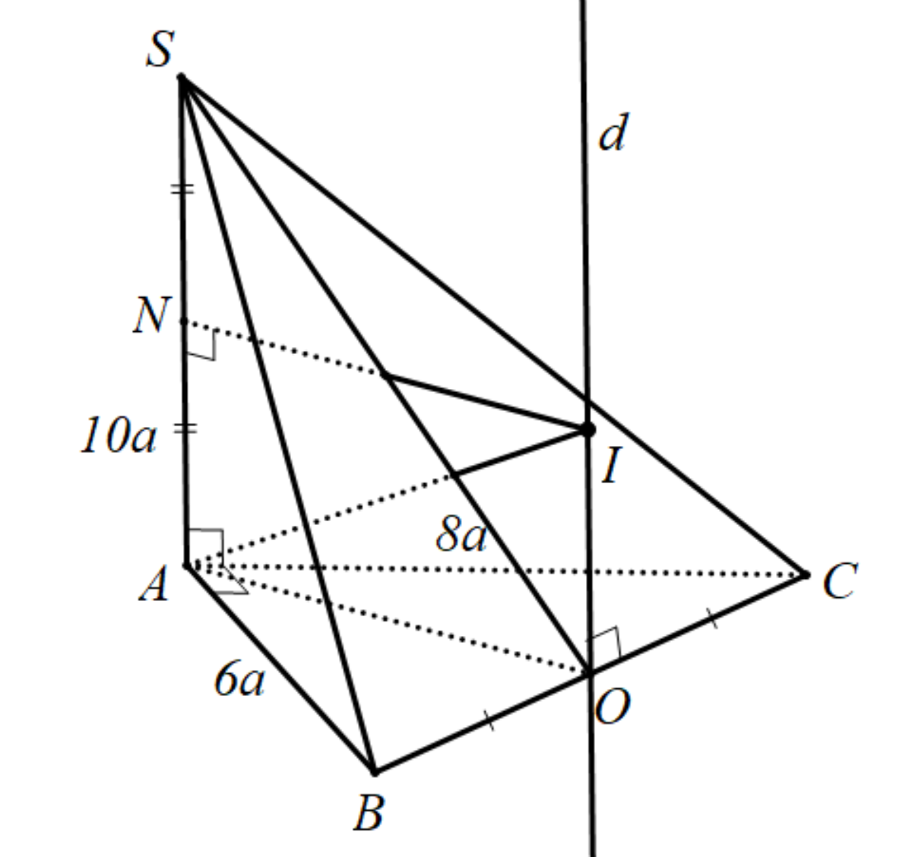

⦁Ta có: tam giác  vuông tại  nên .

⦁Đường cao .

⦁Áp dụng công thức ta có: .

**Câu 6:** Cho hình chóp  có cạnh  vuông góc với đáy,  là tam giác đều cạnh bằng , . Tìm bán kính của mặt cầu ngoại tiếp hình chóp .

**Ⓐ.**. **Ⓑ.** . **Ⓒ.** . **Ⓓ.** .

**Lời giải**

**Chọn D**

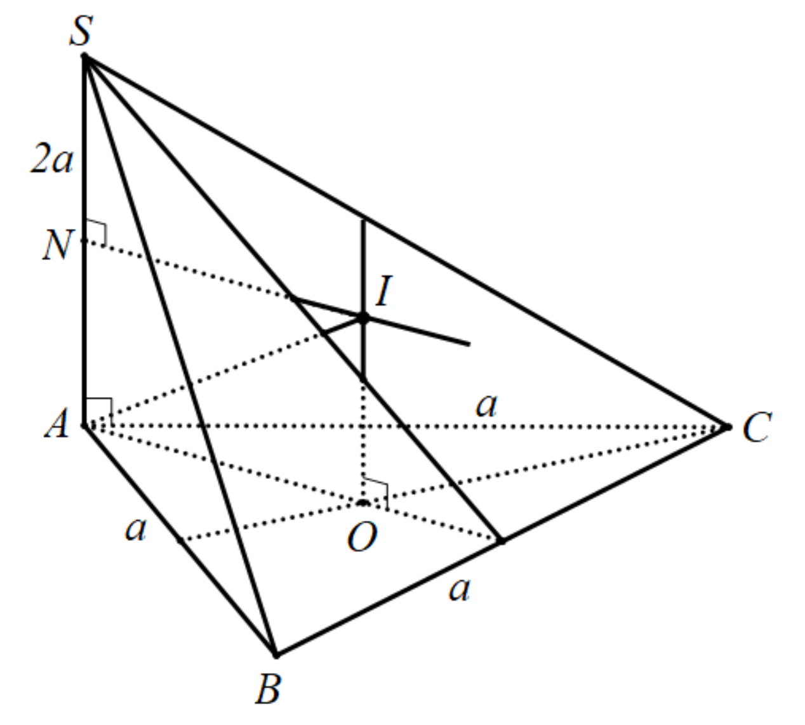

⦁Ta có tam giác  đều cạnh  nên .

⦁Đường cao .

⦁Áp dụng công thức ta có: .

**Câu 7:** Cho hình chóp  có cạnh  vuông góc với đáy,  là tam giác cân tại và , . Tính bán kính của mặt cầu ngoại tiếp hình chóp .

**Ⓐ.**. **Ⓑ.** . **Ⓒ.** . **Ⓓ.** .

**Lời giải:**

**Chọn B**

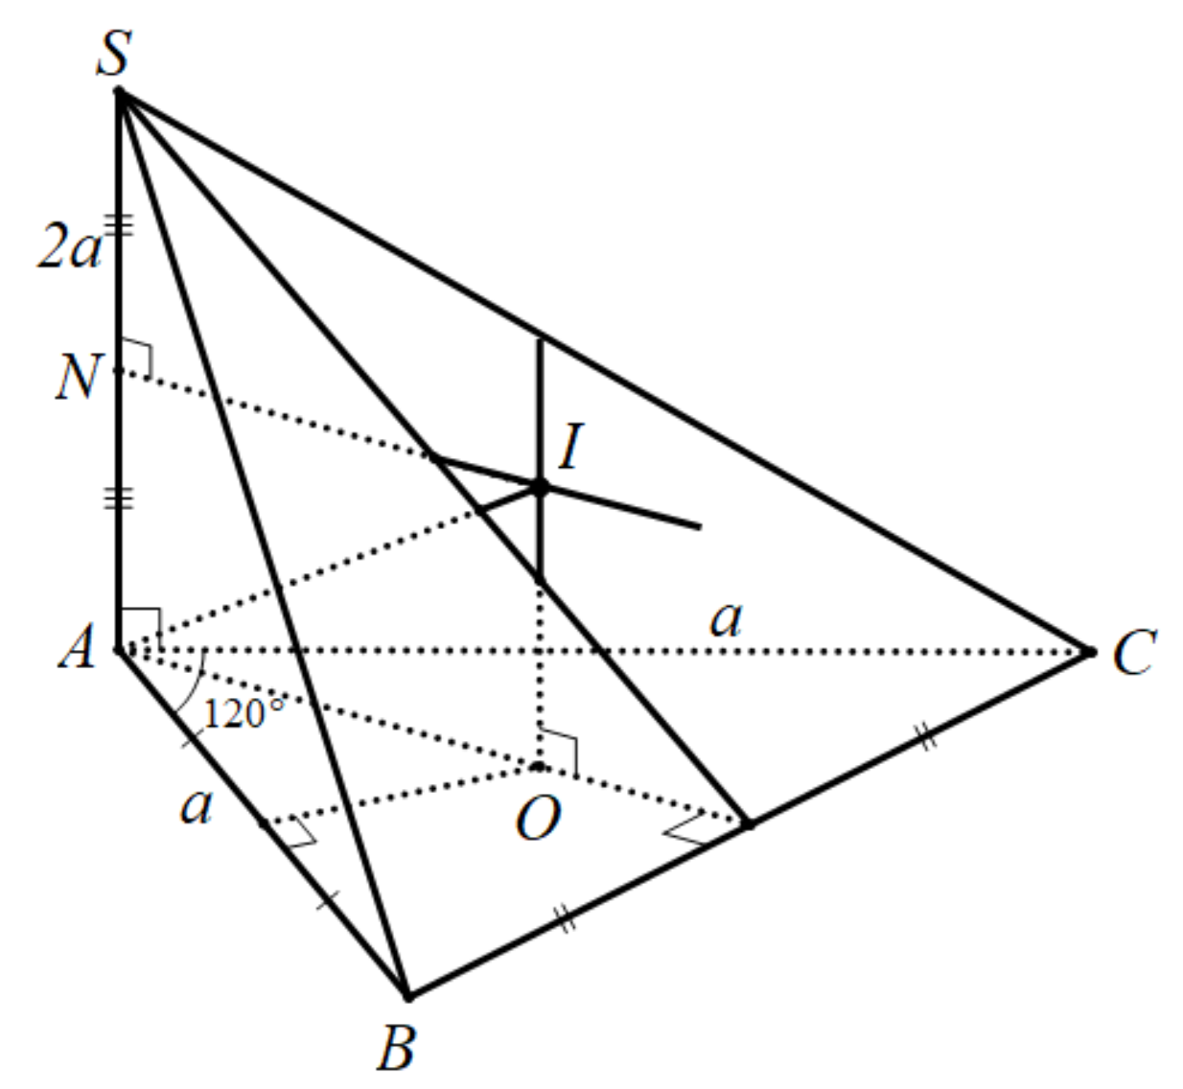

⦁Ta có:   và .

⦁Áp dụng công thức ta có: .

**Câu 8:** Cho tứ diện  có  đôi một vuông góc. Biết rằng , , . Tính bán kính của mặt cầu ngoại tiếp tứ diện .

**Ⓐ.**. **Ⓑ.** . **Ⓒ.** . **Ⓓ.** .

**Lời giải:**

**Chọn C**

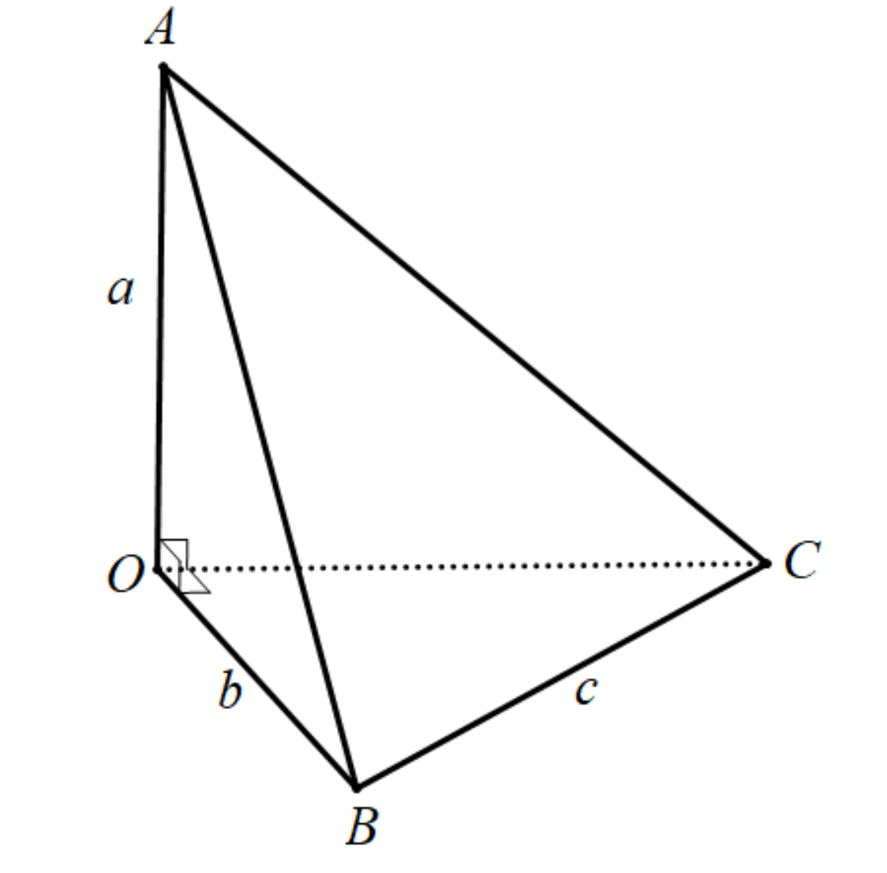

⦁Ta có:  nên áp dụng công thức ta có:

⦁

**Câu 9:** Cho hình chóp  có đáy  là tam giác vuông cân tại . Mặt bên  và  đều cạnh bằng . Tính bán kính mặt cầu ngoại tiếp hình chóp .

**Ⓐ.**. **Ⓑ.** . **Ⓒ.** . **Ⓓ.** .

**Lời giải**

**Chọn C**

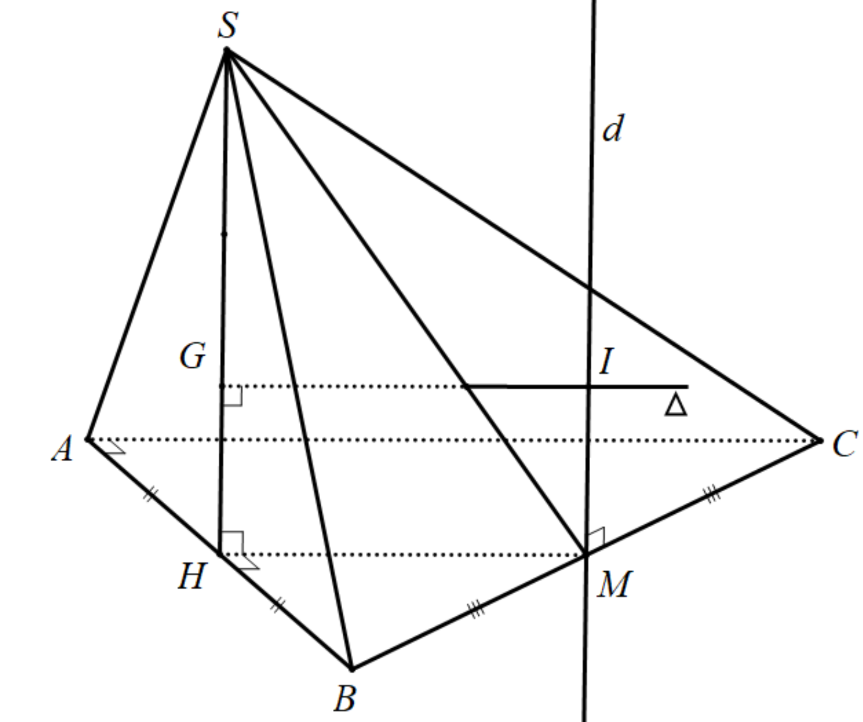

⦁, , .

⦁Áp dụng công thức:****.

**Câu 10:** Cho hình chóp có đáy  là tam giác đều cạnh bằng 1, mặt bên  là tam giác đều và nằm trong mặt phẳng vuông góc với mặt phẳng đáy. Tính thể tích *V* của khối cầu ngoại tiếp hình chóp đã cho.

**Ⓐ.**. **Ⓑ.** . **Ⓒ.** . **Ⓓ.** .

**Lời giải**

**Chọn D**

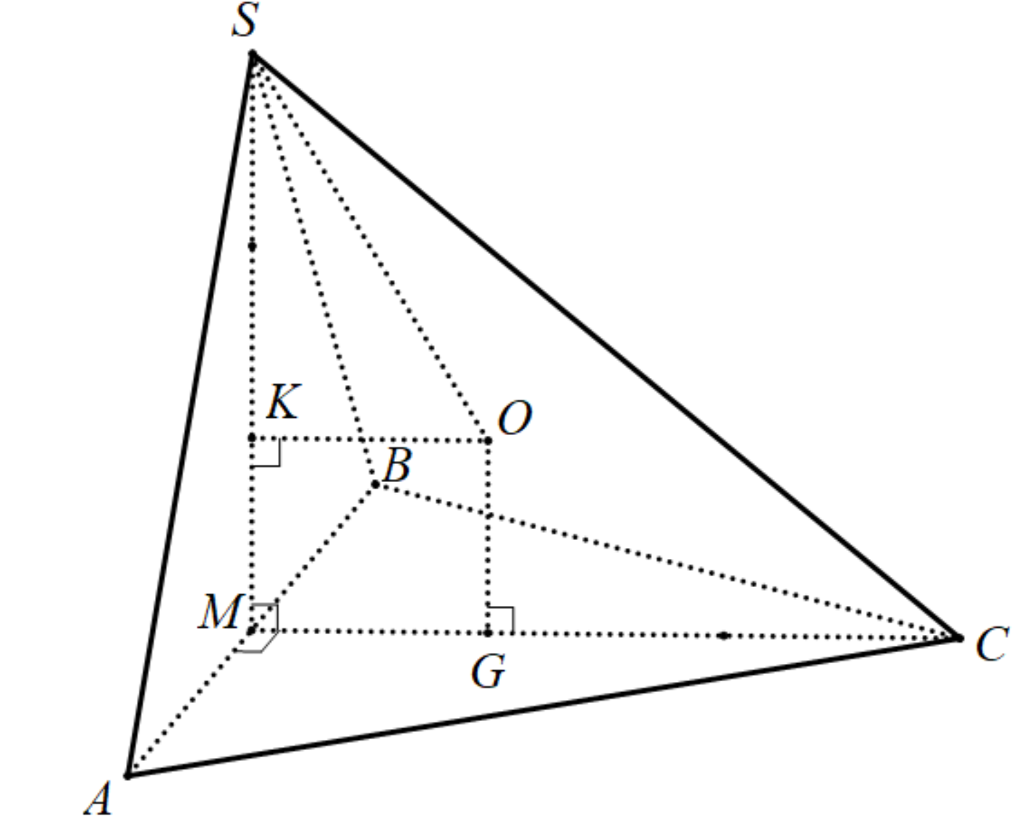

⦁**; **.

⦁Áp dụng công thức:**** .

⦁Vậy thể tích khối cầu cần tìm là: .

**Câu 11:** Cho hình chóp có đáy  hình vuông cạnh , tam giác  đều và nằm trong mặt phẳng vuông góc với đáy. Tính bán kính mặt cầu ngoại tiếp hình chóp .

**Ⓐ.**. **Ⓑ.** . **Ⓒ.**  . **Ⓓ.** .

**Lời giải**

**Chọn D**

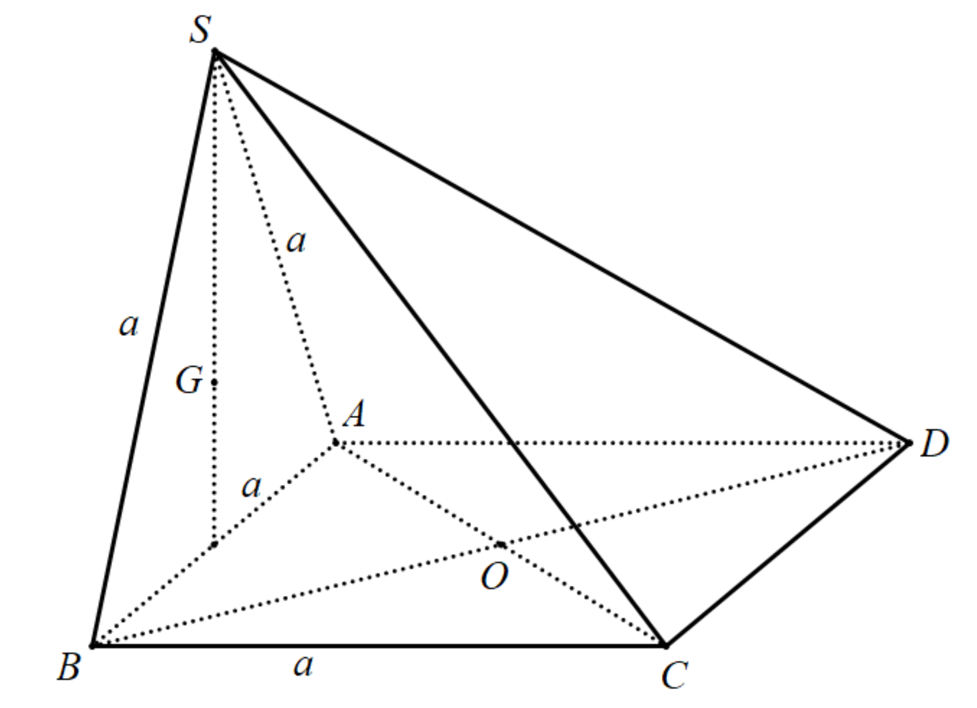

⦁Ta có: Bán kính đường tròn ngoại tiếp đáy .

⦁Bán kính đường tròn ngoại tiếp mặt bên .

⦁Cạnh chung của mặt bên  và mặt đáy là .

⦁Vậy bán kính mặt cầu là .

**⮱Ⓑ - Bài tập rèn luyện:**

1. Cho hình chóp đều  có cạnh đáy bằng , cạnh bên hợp với mặt đáy một góc . Gọi  là mặt cầu ngoại tiếp hình chóp . Thể tích của khối cầu tạo nên bởi mặt cầu  bằng

**Ⓐ.**. **Ⓑ.** . **Ⓒ.** . **Ⓓ.** .

**#Lời giải**

**Chọn A**



Dựng hình (hình vẽ)

Gọi  là tâm của  là mặt cầu ngoại tiếp hình chóp .

Xét trong tam giác ta có .

Xét hai tam giác đồng dạng  và  ta có .

Suy ra thể tích của khối cầu tạo nên bởi mặt cầu  bằng .

1. **~** Cho mặt cầu ngoại tiếp hình hộp chữ nhật có ba kích thức là  có bán kính là

**Ⓐ.**. **Ⓑ.** .

**Ⓒ.** . **Ⓓ.** .

**#Lời giải**

**Chọn D**



Hình hộp chữ nhật , gọi  là trung điểm .

Suy ra  là tâm mặt cầu ngoại tiếp , bán kính mặt cầu là .

Vậy .

1. **~** Cho hình chóp  có đáy là hình chữ nhật,  vuông góc với mặt phẳng  Tâm mặt cầu ngoại tiếp hình chóp  là điểm  với

**Ⓐ.**là trung điểm của đoạn thẳng . **Ⓑ.** là trung điểm của đoạn thẳng .

**Ⓒ.** là trung điểm của đoạn thẳng . **Ⓓ.** là trung điểm của đoạn thẳng .

**#Lời giải**

**Chọn C**

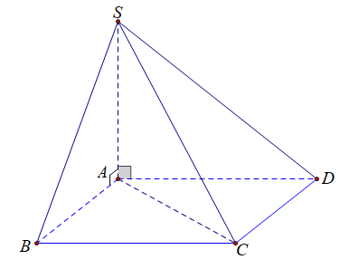

Từ giả thiết ta có: .

Chứng minh tương tự ta cũng có: .

Do .

Từ (1), (2) và (3) suy ra: mặt cầu ngoại tiếp hình chóp  là mặt cầu đường kính  nên tâm mặt cầu ngoại tiếp hình chóp  là trung điểm  của đoạn thẳng .

1. **~** Cho khối chóp đều  có tất cả các cạnh đều bằng . Tính thể tích  của khối cầu ngoại tiếp hình chóp.

**Ⓐ.**. **Ⓑ.** . **Ⓒ.** . **Ⓓ. **.

**#Lời giải**

**Chọn B**



Vì  là hình chóp đều nên .

Ta có, ,.

Vậy  nên  là tâm mặt cầu ngoại tiếp .

Vậy thể tích khối cầu cần tìm là:  (đvtt).

**Lưu ý:** Công thức tính nhanh:  với  độ dài cạnh bên,  chiều cao hình chóp.

1. **~** Cho khối lập phương có cạnh bằng . Tính thể tích  của khối cầu ngoại tiếp khối lập phương đó.

**Ⓐ.**. **Ⓑ.** . **Ⓒ.** . **Ⓓ.** .

**#Lời giải**

**Chọn A**



Gọi  là tâm của hình lập phương  có cạnh bằng  cũng chính là tâm khối cầu ngoại tiếp khối lập phương đó.

Bán kính khối cầu 

Thể tích khối cầu  .

1. **~** Tính diện tích mặt cầu ngoại tiếp hình lập phương có cạnh bằng .

**Ⓐ.**. **Ⓑ.** . **Ⓒ.** . **Ⓓ.** .

**#Lời giải**

**Chọn C**



Hình lập phương  cạnh , có tâm mặt cầu ngoại tiếp là điểm .

Bán kính mặt cầu ngoại tiếp bằng .

Với  thì .

Khi đó diện tích mặt cầu ngoại tiếp là .

1. **~** Tính diện tích  của mặt cầu ngoại tiếp hình lập phương có cạnh bằng 

**Ⓐ.**. **Ⓑ.** . **Ⓒ.** . **Ⓓ.** .

**#Lời giải**

**Chọn A**



Cho hình lập phương .

Gọi  là trung điểm của đường chéo  thì  cách đều các đỉnh của hình lập phương.

Suy ra  là tâm mặt cầu ngoại tiếp hình lập phương và bán kính mặt cầu là .

Có diện tích  của mặt cầu là (đvdt).

1. **~** Tính diện tích mặt cầu ngoại tiếp hình lăng trụ đều có tất cả các cạnh đều bằng .

**Ⓐ.**. **Ⓑ.** . **Ⓒ.** . **Ⓓ.** .

**#Lời giải**

**Chọn B**

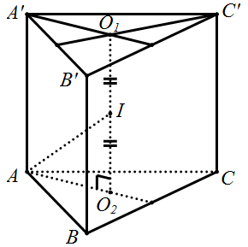

Gọi  lần lượt là tâm đường tròn ngoại tiếp hai đáy lăng trụ  là trục đường tròn ngoại tiếp hai đa giác đáy.

Gọi  là trung điểm của . Suy ra:

-Trung điểm  của là tâm mặt cầu ngoại tiếp lăng trụ.

-Bán kính:.

Do đó diện tích mặt cầu ngoại tiếp hình lăng trụ đều có tất cả các cạnh đều bằng : .

1. **~** Tập hợp tâm của mặt cầu đi qua 3 điểm không thẳng hàng là

**Ⓐ.**một mặt phẳng. **Ⓑ.** một mặt cầu. **Ⓒ.** một mặt trụ. **Ⓓ.** một đường thẳng.

**#Lời giải**

**Chọn D**

Gọi  điểm không thẳng hàng là  và  là điểm sao cho .

Gọi  là hình chiếu của  trên  ta có  nên  là tâm đường tròn

ngoại tiếp tam giác .Vây khi  và  không thẳng hàng thì 

thuộc đường thẳng vuông góc với  tại . Do đó tập hợp tâm của mặt cầu đi qua 3

điểm không thẳng hàng là một đường thẳng.

1. **~** Cho hình chóp tứ giác đều  có cạnh đáy bằng , cạnh bên hợp với mặt đáy một góc (tham khảo hình vẽ). Tính diện tích của mặt cầu ngoại tiếp hình chóp .



**Ⓐ.**. **Ⓑ. **.

**Ⓒ. **. **Ⓓ. **.

**#Lời giải**

**Chọn A**



Gọi . Khi đó  là trục của đường tròn ngoại tiếp hình vuông .

Gọi  là đường trung trực của cạnh  và  thì  là tâm mặt cầu ngoại tiếp hình chóp .

Theo giả thiết ta có  là hình vuông cạnh  nên . Mà góc giữa  và mặt phẳng  bằng  hay .

Ta có  và  đồng dạng nên .

Bán kính mặt cầu ngoại tiếp .

Vậy diện tích của mặt cầu ngoại tiếp hình chóp . là

.

1. **~** Cho hình chóp  có đáy  là hình vuông,  và . Tính bán kính mặt cầu ngoại tiếp hình chóp .

**Ⓐ.**. **Ⓑ. **. **Ⓒ. **. **Ⓓ. **.

**#Lời giải**

**Chọn B**



Theo bài ra ta có: 

Chứng minh tương tự ta cũng có: .

****Ba đỉnh   đều nhìn cạnh  dưới một góc vuông.

****Bán kính mặt cầu ngoại tiếp hình chóp là 

Ta có:  là hình vuông cạnh  .

Xét tam giác  vuông tại  có: 

Vậy bán kính mặt cầu ngoại tiếp hình chóp  là .

**~Câu 18: [HH12.C2.2.D02.b]** Thể tích của khối cầu ngoại tiếp khối lập phương có độ dài cạnh bằng  là

**A.** . **B.** . **C.** . **D.** .

**Lời giải**

**Chọn A**

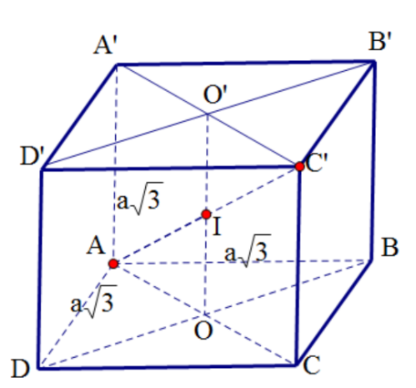

Gọi .

 là trung điểm  là tâm mặt cầu ngoại tiếp khối lập phương.

Bán kính khối cầu là .

Thể tích của khối cầu: .

1. **~** Cho hình chóp  có đáy là hình vuông cạnh . Cạnh bên  và vuông góc với đáy . Tính theo  diện tích mặt cầu ngoại tiếp khối chóp .

**Ⓐ.**. **Ⓑ. **. **Ⓒ. **. **Ⓓ. **.

**#Lời giải**

**Chọn A**

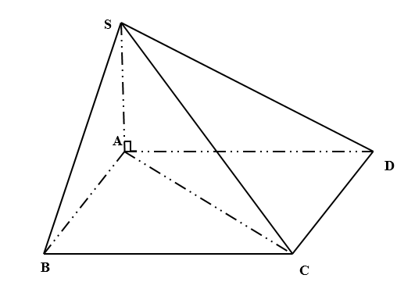

Do  ,

 là hình vuông nên 

Từ  nhìn  dưới một góc vuông.

Tương tự từ   cũng nhìn  dưới một góc vuông..

Cũng do  điểm  cũng nhìn đoạn  dưới một góc vuông. Vậy tâm mặt cầu ngoại tiếp khối chóp  là trung điểm của  và bán kính .

Xét có 

Vậy diện tích mặt cầu ngoại tiếp khối chóp  là .

1. **~** Cho hình chóp  có đáy  là tam giác vuông tại,  vuông góc với mặt phẳng  và . Mặt cầu đi qua các đỉnh của hình chóp  có bán kính là

**Ⓐ.**. **Ⓑ.** . **Ⓒ.** . **Ⓓ.** .

**#Lời giải**

**Chọn B**

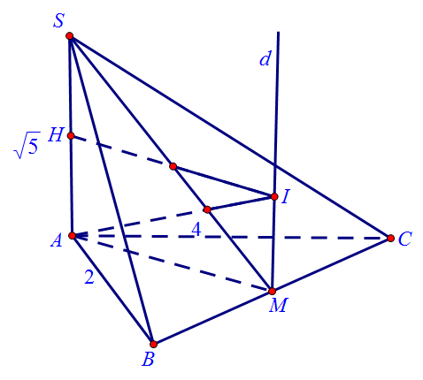

***Cách 1****.*

Gọi  lần lượt là trung điểm .

Ta có tam giác  vuông tại  suy ra  là tâm đường tròn ngoại tiếp tam giác .

Qua kẻ đường thẳng  sao cho   là trục đường tròn ngoại tiếp tam giác .

Trong mặt phẳng  kẻ đường trung trực  của đoạn , cắt  tại 

  là tâm mặt cầu ngoại tiếp hình chóp 

● .

● .

Suy ra tứ giác  là hình chữ nhật.

Ta có , .

Bán kính mặt cầu ngoại tiếp hình chóp  là: .

***Cách 2****.* Sử dụng kết quả: Nếu  là một tứ diện vuông đỉnh  thì bán kính mặt cầu ngoại tiếp tứ diện  được tính bởi công thức: 

Áp dụng công thức trên, ta có .

1. **~** Cho tứ diện  có các mặt  và  là các tam giác đều cạnh bằng , hai mặt phẳng  và vuông góc với nhau. Tính bán kính mặt cầu ngoại tiếp tứ diện 

**Ⓐ.**. **Ⓑ.** . **Ⓒ.** . **Ⓓ.** .

**#Lời** **giải**

**Chọn B**

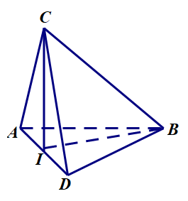

Ta có: ,  đều cạnh bằng  (gt) nên  cân tại .

Gọi  là trung điểm .

Ta có:



Ta có: 

Từ (1) và (2) ta có  vuông cân tại .

 vuông tại .

Xét  có:vuông tại  Suy ra mặt cầu ngoại tiếp tứ diện  có đường kính là nên bán kính là: .

1. **~** Thể tích khối cầu ngoại tiếp hình hộp chữ nhật có ba kích thước  là

**Ⓐ.**. **Ⓑ.** . **Ⓒ.** . **Ⓓ.** .

**#Lời giải**

**Chọn C**

Khối cầu ngoại tiếp hình hộp chữ nhật có ba kích thước  có bán kính là: 

Do đó thể tích khối cầu là: 

1. **~** Cho hình chóp  có đáy  là hình chữ nhật, , . Đường thẳng  tạo với mặt phẳng  góc . Diện tích mặt cầu ngoại tiếp khối chóp bằng

**Ⓐ.**. **Ⓑ.** . **Ⓒ.** . **Ⓓ.** .

**#Lời giải**

**Chọn D**



Ta có:

 (1)

Mặt khác:  (2)

Từ (1) và (2) ta có:  và  cùng nhìn  dưới góc  nên mặt cầu ngoại tiếp hình chóp  là mặt cầu đường kính .

Khi đó .

1. **~** Cho hình chóp có đáy là hình chữ nhật,  vuông góc với mặt đáy,  tạo với mặt đáy một góc . Tính bán kính mặt cầu ngoại tiếp hình chóp theo  theo .

**Ⓐ.**. **Ⓑ. **. **Ⓒ. **. **Ⓓ. **.

**#Lời giải**

**Chọn B**

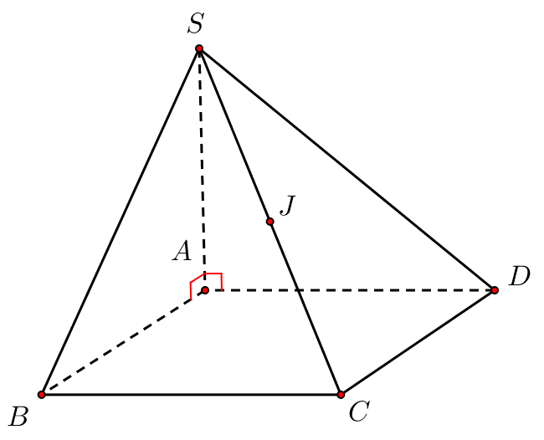

Gọi  là tâm của hình chữ nhật,  là trung điểm.

Vì  nên  tạo với mặt đáy góc .

Điểm  cùng nhìn  dưới một góc vuông nên tâm mặt cầu ngoại tiếp hình chóp theo  chính là  bán kính bằng .

.

Bán kính mặt cầu ngoại tiếp hình chóp theo  bằng .

1. **~** Cho hình chóp  có đáy là tam giác đều cạnh , mặt bên  là tam giác vuông cân tại  và nằm trong mặt phẳng vuông góc với đáy. Tính diện tích mặt cầu ngoại tiếp hình chóp  theo .

**Ⓐ.**. **Ⓑ.** . **Ⓒ.** . **Ⓓ.** .

**#Lời giải**

**Chọn B**

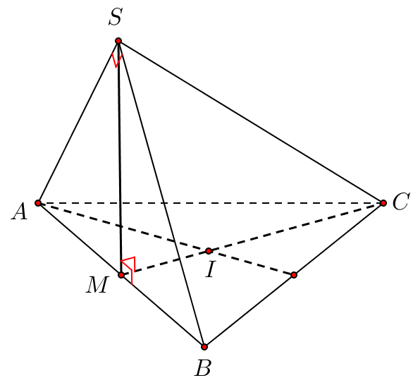

Gọi  là trung điểm của  thì . Do nên . Lại do tam giác  là tam giác vuông cân tại  nên .

Gọi  là tâm của tam giác đều , thì . Suy ra  là trục của tam giác . Do đó ta có:, hay  chính là tâm mặt cầu ngoại tiếp hình chóp .

Mặt khác  là tâm của tam giác đều  nên . Suy ra bán kính mặt cầu là . Diện tích mặt cầu ngoại tiếp hình chóp  là:

.

1. **~** Cho hình lập phương có cạnh bằng . Diện tích của mặt cầu ngoại tiếp hình lập phương đó bằng

**Ⓐ.**. **Ⓑ.** . **Ⓒ.** . **Ⓓ.** .

**#Lời giải**

**Chọn B**

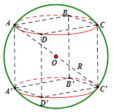

Bán kính mặt cầu ngoại tiếp hình lập phương:

.

Diện tích của mặt cầu ngoại tiếp hình lập phương đó bằng:

.

1. **~** Cho khối lập phương có cạnh bằng . Tính thể tích  của khối cầu ngoại tiếp khối lập phương đó.

**Ⓐ.**. **Ⓑ.** . **Ⓒ.** . **Ⓓ.** .

**#Lời giải**

**Chọn A**



Gọi  là tâm của hình lập phương  có cạnh bằng  cũng chính là tâm khối cầu ngoại tiếp khối lập phương đó.

Bán kính khối cầu 

Thể tích khối cầu  .

1. **~** Cho hình hộp chữ nhật  có đáy  là hình vuông cạnh , cạnh bên . Mặt cầu đi qua tất cả các đỉnh của khối hộp trên có bán kính bằng

**Ⓐ.**. **Ⓑ. **. **Ⓒ.** . **Ⓓ.** .

**#Lời giải**

**Chọn A**



Mặt cầu đi qua tất cả các đỉnh của hình hộp trên có tâm  là trung điểm của đường chéo  và bán kính 

Khi đó: .

1. **~** Biết diện tích xung quanh của mặt cầu ngoại tiếp hình lập phương là . Tính độ dài cạnh hình lập phương.

**Ⓐ.**. **Ⓑ.** . **Ⓒ.** . **Ⓓ.** .

**#Lời giải**

**Chọn C**



Diện tích xung quanh của mặt cầu: .

Gọi  là trung điểm của .

Suy ra .

Đặt , .

Khi đó, ta có: ; .

Xét tam giác  vuông tại , ta có:

.

Vậy cạnh của hình lập phương là: 2.

1. **~** Cho tứ diện . Có và  vuông với mặt phẳng . Tam giác  vuông tại , có . Diện tích mặt cầu ngoại tiếp tứ diện  bằng.

**Ⓐ.**. **Ⓑ.** . **Ⓒ.** . **Ⓓ.** .

**#Lời giải**

**Chọn D**

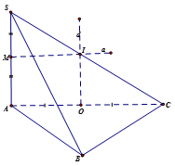

Gọi  là trung điểm . Suy ra  là tâm đường tròn ngoại tiếp tam giác .

Trong mặt phẳng , từ  ta kẻ đường thẳng .

Gọi  là trung điểm , Trong mặt phẳng , từ  ta kẻ đường thẳng , cắt đường thẳng  tại  ( là trung điểm ). Vậy  là tâm mặt câu ngoại tiếp tứ diện .

Dễ dàng ta có .

Ta có tứ giác  là hình chữ nhật. 

Nên 

Vậy diện tích mặt cầu là .

1. **~** Cho hình chóp  có mặt đáy  là tam giác vuông tại  và có . Cạnh bên  vuông góc với mặt đáy và . Tính diện tích mặt cầu ngoại tiếp hình chóp 

**Ⓐ.**. **Ⓑ. **. **Ⓒ. **. **Ⓓ. **.

**#Lời giải**

**Chọn D**



Gọi  là trung điểm của . Vì  vuông tại  nên  là tâm đường tròn ngoại tiếp đáy

Dựng đường thẳng đi  đi qua điểm  và vuông góc với mặt phẳng  .

Trong mặt phẳng , dựng đường  là trung trực của đoạn thẳng .

Gọi . Khi đó  là tâm của mặt cầu ngoại tiếp hình chóp .

Bán kính của mặt cầu là .

Ta có ,  , .

.

Diện tích mặt cầu là .

1. **~** Tính bán kính của mặt cầu ngoại tiếp hình chóp tam giác đều , biết các cạnh đáy có độ dài bằng , cạnh bên 

**Ⓐ.**. **Ⓑ. **. **Ⓒ. **. **Ⓓ. **.

**#Lời** **giải**

**Chọn** **D**



Gọi  là trọng tâm tam giác  thì  là trục của đường tròn ngoại tiếp tam giác đáy.

Gọi  là giao của trung trực cạnh  và  suy ra  chính là tâm mặt cầu ngoại tiếp hình chóp .

Gọi  là trung điểm của thì .

Tam giác  vuông tại nên .

Xét hai tam giác đồng dạng và  ta có .

Vậy bán kính mặt cầu ngoại tiếp hình chóp là .

1. **~** Cho hình chóp  có đáy  là tam giác vuông tại , cạnh bên  vuông góc với mặt phẳng đáy. Biết , , . Bán kính của mặt cầu ngoại tiếp hình chóp bằng

**Ⓐ.**. **Ⓑ. **. **Ⓒ. **. **Ⓓ. **.

**#Lời** **giải**

**Chọn A**

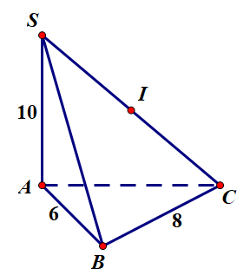

Gọi  là trung điểm của cạnh .

 vuông tại  và  vuông tại . Suy ra .

, .

Do đó .

1. **~** Cho hình chóp đều  có tất cả các cạnh bằng . Bán kính mặt cầu ngoại tiếp hình chóp  là

**Ⓐ.**. **Ⓑ. **. **Ⓒ. **. **Ⓓ. **.

**#Lời giải**

**Chọn C**



Gọi  là tâm của hình vuông  

Vậy  là trục của đường tròn ngoại tiếp hình vuông 

Trong , gọi  là trung trực của  và  là giao điểm của  với 

  .

Vậy  là tâm mặt cầu ngoại tiếp hình chóp .

Bán kính mặt cầu là  .

1. Cho hình chóp  có , tam giác  vuông tại . Biết  . Bán kính  của mặt cầu ngoại tiếp hình chóp là

**Ⓐ.**. **Ⓑ.** . **Ⓒ. **. **Ⓓ.** .

**#Lời giải**

**Chọn A**



Ta có :



Suy ra hai điểm A, B cùng nhìn SC dưới một góc vuông. Vậy bán kính mặt cầu ngoai tiếp hình chóp  là  .

Ta có 

. Vậy .

1. **~** Cho hình hộp chữ nhật  có ,,. Bán kính  của mặt cầu ngoại tiếp hình hộp đã cho là

**Ⓐ.**. **Ⓑ. **. **Ⓒ. **. **Ⓓ. **.

**#Lời giải**

**Chọn C**



Mặt cầu ngoại tiếp hình hộp chữ nhật nhận  làm đường kính .



**#Lời giải**

**Chọn C**

Hình hộp có đáy là hình bình hành không có mặt cầu ngoại tiếp.

**#Lời giải**

**Chọn A**



***Cách 1:*** Gọi  là trung điểm **.** Gọi là trung điểm .

Vì tam giác ABC vuông tại B nên K là tâm đường tròn ngoại tiếp tam giác.

Từ K dựng đường thẳng d vuông góc với 

Trong dựng  là đường trung trực đoạn  cắt d tại .

Khi đó điểm I là tâm mặt cầu ngoại tiếp hình chóp S.ABC và bán kính mặt cầu là .

Ta có . Có .

Vậy .

***Cách 2:*** Gọi  là trung điểm của  Tam giác  vuông tại  nên  (1)

Ta có  vuông tại .

Nên  (2)

Từ (1) và (2) ta có  là tâm mặt cầu ngoại tiếp hình chóp  bán kính 

; 

Vậy .

1. **~** Hình chóp  có  đôi một vuông góc và . Bán kính mặt cầu ngoại tiếp hình chóp  bằng

**Ⓐ.**. **Ⓑ.** . **Ⓒ.** . **Ⓓ.** .

**#Lời giải**

**Chọn C**



Gọi  là trung điểm của cạnh   là tâm đường tròn ngoại tiếp tam giác 

Dựng đường thẳng  qua  và vuông góc với  là trục của đường tròn ngoại tiếp tam giác 

Dựng mặt phẳng trung trực  của cạnh , mặt phẳng  cắt  tại , cắt  tại 

 là tâm mặt cầu ngoại tiếp hình chóp , bán kính mặt cầu là 

1. **~** Tính đường kính của mặt cầu ngoại tiếp hình lập phương có cạnh bằng .

**Ⓐ.**. **Ⓑ.** . **Ⓒ.** . **Ⓓ.** .

**#Lời giải**

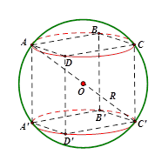

**Chọn C**

Ta có: .

Đường kính mặt cầu ngoại tiếp hình lập phương là đường chéo hình lập phương:

.

1. **~** Cho hình hộp chữ nhật  có , ,. Bán kính R của mặt cầu ngoại tiếp hình hộp đã cho là

**Ⓐ.**. **Ⓑ.** . **Ⓒ.** . **Ⓓ.** .

**#Lời giải**

**Chọn C**

Bán kính R của mặt cầu ngoại tiếp hình hộp đã cho là



1. **~** Tính bán kính  của mặt cầu ngoại tiếp hình lập phương có cạnh bằng .

**Ⓐ.**. **Ⓑ.** . **Ⓒ.** . **Ⓓ.** .

**#Lời** **giải**

**Chọn C**



Gọi  là giao điểm của  và . Khi đó,  chính là tâm của mặt cầu ngoại tiếp hình lập phương. Bán kính  được tính bởi

     .

1. **~** Tính đường kính của mặt cầu ngoại tiếp hình lập phương có cạnh bằng .

**Ⓐ.**. **Ⓑ.** . **Ⓒ.** . **Ⓓ.** .

**#Lời giải**



**Chọn C**

Ta có: .

Đường kính mặt cầu ngoại tiếp hình lập phương là đường chéo hình lập phương:

.

1. **~** Cho hình chóp  có mặt đáy  là tam giác vuông tại  và có . Cạnh bên  vuông góc với mặt đáy và . Tính diện tích mặt cầu ngoại tiếp hình chóp 

**Ⓐ.**. **Ⓑ.** . **Ⓒ.** . **Ⓓ.** .

**#Lời giải**

**Chọn A**



Gọi  là trung điểm của . Vì  vuông tại  nên  là tâm đường tròn ngoại tiếp đáy

Dựng đường thẳng đi  đi qua điểm  và vuông góc với mặt phẳng .

Trong mặt phẳng , dựng đường  là trung trực của đoạn thẳng .

Gọi . Khi đó  là tâm của mặt cầu ngoại tiếp hình chóp .

Bán kính của mặt cầu là .

Ta có , , .

.

Diện tích mặt cầu là .

1. **~** Cho hình lập phương có cạnh bằng . Tính diện tích của mặt cầu có tâm  và tiếp xúc với đường thẳng .

**Ⓐ.**. **Ⓑ.** . **Ⓒ.** . **Ⓓ.** .

**#Lời giải**

**Chọn C.**



Có  tại .

Mặt cầu tâm  và tiếp xúc với đường thẳng , nên có bán kính là .

Do đó .

1. **~** Cho hình chóp  có tam giác  đều cạnh  và  Tính thể tích khối cầu ngoại tiếp hình chóp 

**Ⓐ.**. **Ⓑ.** . **Ⓒ.** . **Ⓓ.** .

**#Lời giải**

**Chọn C.**



Gọi  là tâm đường tròn ngoại tiếp tam giác 

Từ  dựng đường thẳng  song song với khi đó các điểm nằm trên đường thẳng  cách đều các đỉnh 

Gọi  là trung điểm  dựng mặt phẳng trung trực của  cắt  tại , ta có  là tâm mặt cầu ngoại tiếp hình chóp.

Bán kính mặt cầu là .

Thể tích khối cầu là: 

1. **~** Cho hình chóp  có đáy là hình vuông cạnh bằng ,  vuông góc với đáy, . Tính thể tích  của khối cầu ngoại tiếp hình chóp .

**Ⓐ.**. **Ⓑ. **. **Ⓒ. **. **Ⓓ. **.

**#Lời giải**

**Chọn B**

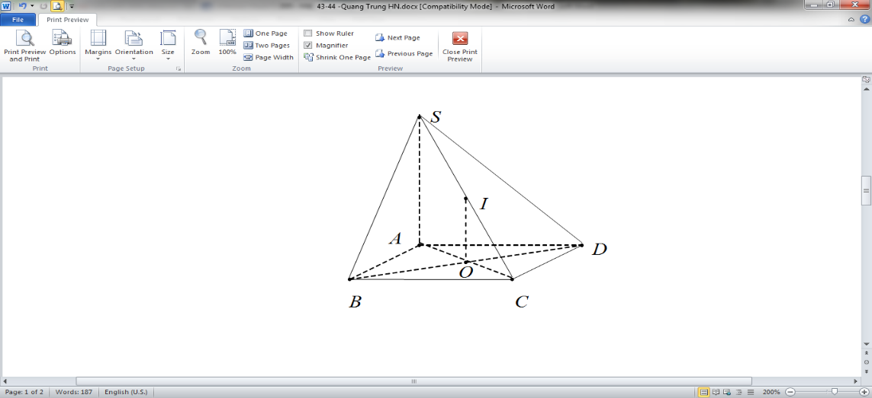

Gọi . Suyralàtâmđườngtrònngoạitiếphìnhvuông.

Gọi làtrungđiểm,suyra .

Do đó làtrụccủahìnhvuông. Suy ra

Tamgiácvuôngtạicólàtrungđiểmcạnhhuyềnnên

Từvà,tacó:

.

Thể tích khối cầu .

1. **~** Cho hình chóp  có đáy là tam giác đều cạnh bằng ,  vuông góc với đáy. Góc với giữa mặt bên  và đáy bằng . Diện tích mặt cầu ngoại tiếp hình chóp  bằng bao nhiêu?

**Ⓐ.**. **Ⓑ.** . **Ⓒ.** . **Ⓓ.** .

**#Lời giải**

**Chọn D**

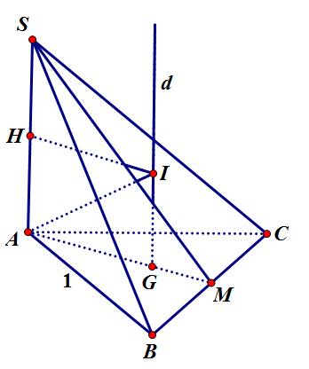

Gọi  là tâm tam giác đều , khi đó . Dựng trục  của tam giác . Do  nên  (với  là trung điểm của  ).

Trong  dựng đường trung trực của  (qua trung điểm *H* của  và vuông góc với  tại ), đường trung trực này cắt  tại  khi đó  là tâm mặt cầu ngoại tiếp hình chóp.

Theo giả thiết ta có 

Tam giác  vuông tại  nên 

Do đó, 

Vậy .

1. **~** Cho hình chóp  có đáy là hình chữ nhật,  , hình chiếu của  lên mặt phẳng  là trung điểm  của , . Diện tích mặt cầu ngoại tiếp hính chóp  bằng bao nhiêu?

**Ⓐ.**. **Ⓑ. **. **Ⓒ. **. **Ⓓ. **.

**#Lời giải**

**Chọn A**



Gọi  là giao điểm của  và , qua  dựng đương thẳng  song song với .

Gọi  là tâm đường tròn ngoại tiếp tam giác , qua  kẻ đường thẳng  vuông góc với ,  cắt  tại là tâm mặt cầu ngoại tiếp hình chóp  và bán kính bằng .

Với ,  ( là bán kính đương tròn ngoại tiếp tam giác ).

Lại có,  cân tại , cạnh  đường cao  suy ra tam giác  đều .

Vậy diện tích mặt cầu ngoại tiếp hình chóp  bằng .

1. **~** Cho hình chóp đều  có cạnh đáy bằng , góc tạo bởi cạnh bên và đáy bằng . Tính bán kính  của mặt cầu ngoại tiếp hình chóp .

**Ⓐ.**. **Ⓑ. **. **Ⓒ.** . **Ⓓ.** .

**#Lời giải**

**Chọn B**



⁘ Gọi  là tâm của tam giác , khi đó .

 góc giữa cạnh bên  và mặt đáy  là .

⁘ Gọi  là trung điểm của .Từ  kẻ đường trung trực của  cắt đường thẳng  tại .

 Mặt cầu ngoại tiếp khối chóp  có tâm là , bán kính .

Xét hai tam giác  và  có  chung, 

 đồng dạng với   .

⁘ Gọi  là trung điểm .

Tam giác  đều và  là tâm của tam giác đều nên .

Tam giác  vuông tại  và có nên .

Thế vào  ta được .

1. **~** Cho hình hộp chữ nhật  có , , bán kính mặt cầu ngoại tiếp hình hộp chữ nhật này bằng 6. Thể tích của khối hộp chữ nhật  tương ứng bằng

**Ⓐ.**. **Ⓑ. **. **Ⓒ. **. **Ⓓ. **.

**#Lời giải**

**Chọn C**

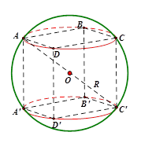

Bán kính mặt cầu ngoại tiếp hình hộp chữ nhật:  .

Thể tích của khối hộp chữ nhật:

.

1. **~** Cho hình chóp tứ giác đều S.ABCD có cạnh đáy và cạnh bên đều bằng 2a. Diện tích của mặt cầu ngoại tiếp hình chóp S.ABCD bằng

**Ⓐ.**. **Ⓑ. **. **Ⓒ. **. **Ⓓ. **.

**#Lời giải**

**ChọnC**

 

Tâm của mặt cầu ngoại tiếp hình chóp S.ABCD là điểm I như hình vẽ, bán kính là IS.

Hình vuông ABCD có cạnh 2a nên **.**

Áp dụng định lý Pytago trong tam giác vuông SAO **.**

Tam giác SAO, có ****đồng dạng ** .**

Diện tích mặt cầu ngoại tiếp hình chóp: 

1. **~** Cho chóp tam giác  có, tam giác  vuông cân tại  và.Khi đó bán kính của mặt cầu ngoại tiếp  là

**Ⓐ.**. **Ⓑ.** . **Ⓒ.** . **Ⓓ.** .

**#Lời giải**

**Chọn B**

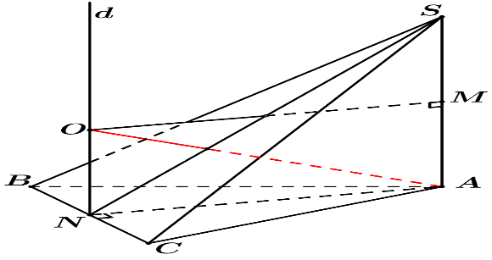

Gọi  lần lượt là trung điểm 

Vì  vuông cân tại  và  là tâm đường tròn ngoại tiếp    
Dựng đường thẳng  đi qua  và  ( là trục của đường tròn ngoại tiếp )  
Dựng đường trung trực của, cắt  tại    
Ta có  là tâm mặt cầu ngoại tiếp chóp 

Dễ dàng thấy  là hình chữ nhật, ta có 

1. **~** Cho hình chóp tứ giác đều có tất cả các cạnh bằng . Bán kính của mặt cầu ngoại tiếp hình chóp là

**Ⓐ.**. **Ⓑ.** . **Ⓒ.** . **Ⓓ.** .

**#Lời giải**



**Chọn D**

Gọi là tâm hình vuông .

Có  là hình chóp tứ giác đều nên  là trục của đường tròn ngoại tiếp hình vuông .

Gọi  là trung điểm của . Trong mặt phẳng  vẽ trung trực  của , .

Có  (g.g). Suy ra .

Suy ra , có , , .

Suy ra , Có . Suy ra .

1. **~** Cho hình chóp  có đáy là tam giác  vuông tại , cạnh bên  vuông góc với mặt phẳng đáy và . Tính diện tích  của mặt cầu ngoại tiếp hình chóp 

**Ⓐ.**. **Ⓑ.** . **Ⓒ.** . **Ⓓ.** .

**#Lời giải**

**Chọn A**

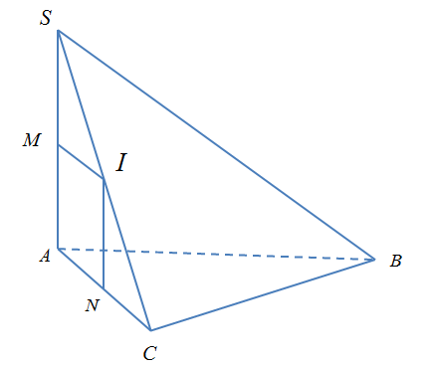

Ta có: .

.

Gọi  là tâm đường tròn ngoại tiếp  là trung điểm của .

Gọi  lần lượt là trung điểm của .

Ta có: 

 là tâm mặt cầu ngoại tiếp hình chóp bán kính mặt cầu là 



1. **~** Cho hình chóp  có đáy là tam giác vuông tại . Biết  vuông góc với mặt phẳng  và Tính bán kính  của mặt cầu đi qua các đỉnh 

**Ⓐ.** **Ⓑ. ** **Ⓒ. ** **Ⓓ. **

**#Lời giải**

**Chọn D**



Gọi  là trung điểm cạnh  là tâm đường tròn ngoại tiếp tam giác 

Dựng đường thẳng  qua  và vuông góc với mặt phẳng 

Dựng mặt phẳng trung trực  của cạnh , mặt phẳng qua trung điểm  của cạnh  và cắt đường thẳng  tại 

Ta có: là tâm mặt cầu đi qua 4 điểm , bán kính mặt cầu là  ( do tứ giác  là hình chữ nhật).

Xét tam giác vuông tại có: 

Ta lại có:

Do đó, (*)

**#Lời giải**

**Chọn A**

Tập xác định của hàm sốlà 



 đường thẳng  là tiệm cận ngang của đồ thị hàm số.



.



 đường thẳng  là tiệm cận đứng của đồ thị hàm số.

Vậy đồ thị hàm số có  đường tiệm cận.

1. **~** Cho hình chóp tứ giác đều  có cạnh đáy bằng , cạnh bên bằng . Bán kính của mặt cầu ngoại tiếp khối chóp  là

**Ⓐ.** **Ⓑ.**  **Ⓒ.**  **Ⓓ.** 

**#Lời giải**

**Chọn C**

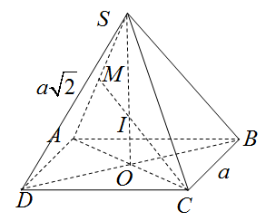

Gọilà tâm của đáy,là trung điểm của.

nên tam giáclà tam giác đều.

là đường trung trực của tam giác đều .

thì. Suy ra  là tâm của mặt cầu ngoại tiếp khối chóp.

Bán kính của mặt cầu đó là.

Từ đó ta chọn C.

**#Lời giải**

**Chọn D**

Đường chéo hình hộp có độ dài 

Tâm của mặt cầu chính là tâm của hình hộp và bán kính .

Diện tích mặt cầu 

1. **~** Cho hình chóp đều  có đáy  là tam giác đều cạnh , góc giữa mặt bên với mặt phẳng đáy bằng . Tính bán kính mặt cầu đi qua bốn đỉnh của hình chóp 

**Ⓐ.**. **Ⓑ.** . **Ⓒ.** . **Ⓓ.** .

**#Lời giải**

**Chọn B**



Gọi  là trung điểm của ,  là trọng tâm tam giác 

Khi đó 

Gọi  là trung điểm của , kẻ 

Khi đó ta có , nên  là tâm mặt cầu ngoại tiếp hình chóp 

 đều cạnh  nên .





.

1. **~** Cho hình chóp tứ giác đều  có cạnh đáy bằng , các mặt bên tạo với đáy một góc . Tính diện tích  của mặt cầu ngoại tiếp hình chóp.

**Ⓐ.** **Ⓑ. ** **Ⓒ. ** **Ⓓ. **

**#Lời giải**

**Chọn A**



Gọi  là trung điểm **.** Gọi là trung điểm  .

Vì tam giác ABC vuông tại B nên K là tâm đường tròn ngoại tiếp tam giác.

Từ K dựng đường thẳng d vuông góc với 

Trong dựng  là đường trung trực đoạn  cắt d tại .

Khi đó điểm I là tâm mặt cầu ngoại tiếp hình chóp S.ABC và bán kính mặt cầu là .

Ta có . Có .

Vậy .

**Cách 2**

Gọi  là trung điểm của  Tam giác  vuông tại  nên  (1)

Ta có  vuông tại B.

Nên  (2)

Từ (1) và (2) ta có  là tâm mặt cầu ngoại tiếp hình chóp  bán kính 

; 

Vậy 

**BẢNG ĐÁP ÁN**

|  |  |  |  |  |  |  |  |  |  |
| --- | --- | --- | --- | --- | --- | --- | --- | --- | --- |
| **1.A** | **2.D** | **3.C** | **4.B** | **5.A** | **6.C** | **7.A** | **8.B** | **9.D** | **10.A** |
| **11.B** | **12.A** | **13.B** | **14.B** | **15.C** | **16.D** | **17.B** | **18.B** | **19.B** | **20.A** |
| **21.A** | **22.C** | **23.D** | **24.D** | **25.D** | **26.A** | **27.C** | **28.A** | **29.C** | **30.C** |
| **31.C** | **32.C** | **33.C** | **34.C** | **35.D** | **36.C** | **37.C** | **38.B** | **39.D** | **40.A** |
| **41.B** | **42.C** | **43.C** | **44.B** | **45.D** | **46.A** | **47.D** | **48.C** | **49.B** | **50.A** |